

**TRƯỜNG ĐẠI HỌC THỦY LỢI**

**KHOA CÔNG NGHỆ THÔNG TIN**



**BÁO CÁO BÀI TẬP LỚN**

**MÔN HỌC : CÔNG NGHỆ WEB**

**ĐỀ TÀI : KENH14.VN**

**Giảng viên hướng dẫn : Kiều Tuấn Dũng**

**Sinh viên thực hiện :**  **Trần Trọng Hòa – 1851161878**

**Lớp : 60HT**

**LỜI CẢM ƠN**

Em xin gửi lời cảm ơn chân thành đến các thầy cô giáo ở Khoa Công nghệ thông tin đã giảng dạy chúng em và tạo các điều kiện thuận lợi trong quá trình em học tập tại khoa cũng như những góp ý quý báu để em hoàn thành môn học này.

Em xin được bày tỏ sự trân trọng và lòng biết ơn sâu sắc đến Thầy giáo Kiều Tuấn Dũng, giảng viên Bộ môn Công nghệ web, Khoa công nghệ thông tin, Trường Đại học Thủy Lợi. Sự tận tình và nhiệt huyết của thầy luôn là động lực dồi dào, thúc đẩy em không ngừng nỗ lực để trang web này được hoàn thành tốt nhất.

**BÁO CÁO BÀI TẬP LỚN**

**Học phần**: Công nghệ Web (CSE485)

**Mã nhóm**: 1851161878

**1. Tổng quan về Project**

***1.1 - Giới thiệu chung về Website***

Trang web kenh14.vn được xấy dựng với các chức năng chính : Xem tin tức, các bài viết theo chủ đề HOT của hàng ngày, với thêm phẩn quảng cáo bắt mắt và chuyên nghiệp, giúp người dùng có thể đáp ứng với việc cập nhật thông tin hàng ngày , tình hình xã hội,chính trị,thời sự và sức khỏe, nhưng xu hướng mới lạ một cách nhanh chóng. Website được xây dựng có thể sử dụng mọi lúc mọi nơi với các thiết bị khác nhau như máy tính, máy tính bảng, điện thoại có kết nối internet,3G,wifi, đảm bảo cho thông tin 1 cách chính xác và nhanh chóng

***1.2 - Danh sách các chức năng đã thực hiện hoàn thiện***

a. Phần Guest

- Hiển thị Danh sách bài viết.

- Hiển thị danh sách menu các mục, banner quảng cáo, poster quảng cáo.

- Đăng nhập/đăng ký.

b. Phần Quản trị

- Quản trị người dùng : Liệt kê//Thêm/Sửa/Xóa/Tìm kiếm

- Quản trị bài viết.

- Quản trị quảng cáo.

- Đăng xuất.

**2. Phân công công việc và thông tin Project**

|  |
| --- |
| **Vai trò , nhiệm vụ thành viên trong nhóm** |
| Trần Trọng Hòa – 1851161878 |
| * Thiết kế giao diện : Trang chủ , trang quản trị admin, đăng ký , đăng nhập,… * Trang đăng ký * Trang đăng nhập * Trang quản lý tải khoản :Liệt kê, thêm , sửa , tìm kiếm thành viên. * Trang quản lý bài viết * Thiết kế cơ sở dữ liệu * Xử lý các dữ liệu các trang * Viết báo cáo |
| Điểm tự đánh giá cá nhân : 8đ |
| Link Github BTL :  <https://github.com/TranTrongHoa/CSE485_1851161878_TranTrongHoa> |

**3. Lược đồ CSDL và chi tiết các bảng**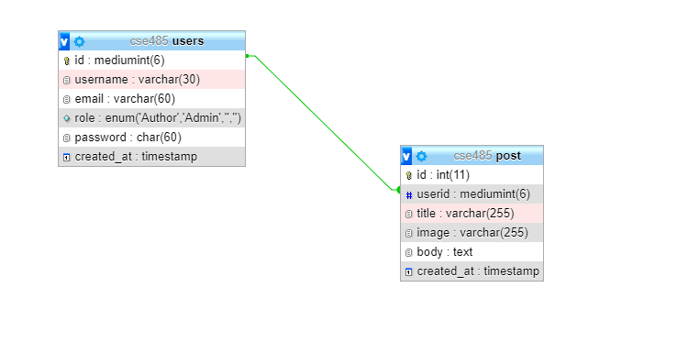

|  |  |  |  |
| --- | --- | --- | --- |
| **Quan hệ** | **Thuộc tính** | **Diễn giải** | **Kiểu dữ liệu** |
| users | Id | ID của users | mediumint(6) |
| username | Tên đăng nhập | varchar(30) |
| email | Email | varchar(60) |
| role | Vai trò | enum('Author', 'Admin', '', '') |
| password | Mật khẩu | char(60) |
| created_at | Thời gian tạo | timestamp |
| post | id | ID của post | int(11) |
| userid | Họ tên | mediumint(6) |
| title | Tiêu đề | varchar(255) |
| image | Ảnh | varchar(255) |
| body | Nội dung | text |
| created_at | Thời gian tạo bài viết | timestamp |
|  |  |  |  |

**4. Hình ảnh kết quả các chức năng đã thực hiện được.**

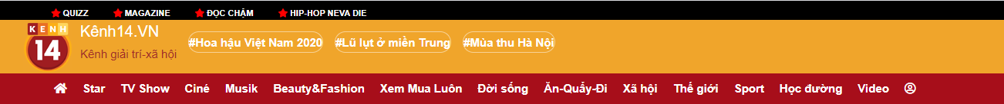

**Phần Header của trang gồm menu và logo chính**

* Giúp dễ dàng xem tin tức theo các mục
* Logo dễ nhìn giúp ta nhận biết được trang web



**Banner trang để quảng cáo**

* Để ở chính giữa để người dùng dễ dàng nhìn thấy

**Phần bài viết bên trái và quảng cáo bên phải**

* Có thể đọc các tin tức mới nhất ngay đầu tiên, bên dưới có thêm slideshow để thấy được loạt tin tức nổi bật.
* Bên phải có poster quảng cáo bán hàng, giúp người nhìn dễ dàng quan sát.

**List bài viết hàng ngày**

* Dễ dàng đọc lại các bài viết trong ngày theo danh sách.

**Tin đáng chú ý**

* Nổi bật với phông đen xám làm cho người đọc có thể nám lại để xem tin tức hot.

**Footer**

* Đưa ra thông tin về Kenh14.vn
* Đóng góp nội dung
* Liên hệ

**Giao diện Đăng ký và Đăng nhập**

Giao diện đăng ký tài khoản rất đơn giản và dễ dàng với Form PHP. Mật khẩu không hiển thị kí tự khi gõ lên, rất có tính bảo mật.

Giao diện đăng nhập, đăng nhập để quản lý tài khoản, bài viết , quảng cáo. Khi nhập tài khoản và mật khẩu không khớp sẽ không vào được đến trang quản trị.

**Giao diện quản lý tài khoản**

- Trang chính quản trị admin : Gồm 4 chức năng chính

+ Quản lý bài viết : Giúp thay đổi bài viết

+ Quản lý quảng cáo : Thay đổi banner quảng cáo , poster quảng cáo

+ Quản lý tài khoản : Liệt kê/ Thêm / Sửa / Xóa / Tìm kiếm

* Hiển thị danh sách tài khoản đã đăng ký
* Có nút thêm tài khoản
* Sửa thông tin
* Xóa tài khoản
* Tìm kiếm tài khoản bằng : username hoặc email.

**5, Công nghệ sử dụng**

- Xampp : Phần mềm tạo server ảo

- PHP : Ngôn ngữ lập trình

- Bootstrap : Frameword HTML/CSS/JS tạo giao diện trang web nhanh

- Font Awesome

- Visual Studio Code

**6, Tài liệu tham khảo**

* Tài liệu môn Công nghệ Web (3.7_Web Programming) của thầy Kiều Tuấn Dũng: <https://drive.google.com/drive/folders/1mjLbyHALVT03zqgMY26ruciEzUhn6u60?fbclid=IwAR28MOHUNZ95osGZeDgUqeze8pJD5Qkr-MBIcYOcMNIHLe6n4oI9W8mwglQ>
* W3Schools Online Web Tutorials : <https://www.w3schools.com/>
* Student Tutorials : <https://www.studentstutorial.com/>
* Series: How to create PHP blog and MySQL database by Awa Melvine : <https://www.youtube.com/playlist?list=PL3pyLl-dgiqD0eKYJ-XSxrHaRh-zsA2tP>
* Source Code : <https://kenh14.vn/>